Dotkněte se inovací CZ.1.07/1.3.00/51.0024

Příprava na hodinu s využitím tabletu
Tomáš Kratochvíl
Předmět: Český jazyk
Ročník: 5.
Tematický celek: Přídavná jména
Téma: Opakování přídavných jmen
Forma: skupinová, individuální
Metoda: spolupráce, porovnávání, vyhledávání informací

Motivace
Za každý správně splněný, úkol dostanou žáci 1 bod. Pokud nasbírají bodů 5, získají jedničku.

Zadání úkolu
Žáci budou pracovat ve skupinách. Jeden bude zapisovat a společně s ostatními vymýšlet odpovědi na zadané úkoly. Nejlépe a nejrychleji pracující skupinky budou vždy ohodnoceny větším počtem bodů.
Výuka se odehrává v počítačové učebně, kdy bude mít každá skupina a posléze každý žák přístup na internet.

1. Úkol: Napsat během jedné minuty co nejvíce přídavných jmen
2. Úkol: Napsat během dvou minut co nejvíce přídavných jmen od daného písmene
3. Úkol: Každá skupinka dostane zadané přídavné jméno, jehož přesný význam budou hledat na internetu (abstraktní, syntetický, specifický, korpulentní)
4. Úkol: Použití přídavných jmen ve vtipných větách - nejzajímavější ohodnoceny větším počtem bodů

Vyhodnocení skupinové práce, rozdání bodů.
Dále pracují žáci samostatně s využitím internetového připojení a procvičují v online prostředí. Za každé splněné cvičení jsou ohodnoceni. Společná kontrola na promítacím plátně, kam učitel promítá přes tablet.
Využívají stránek:
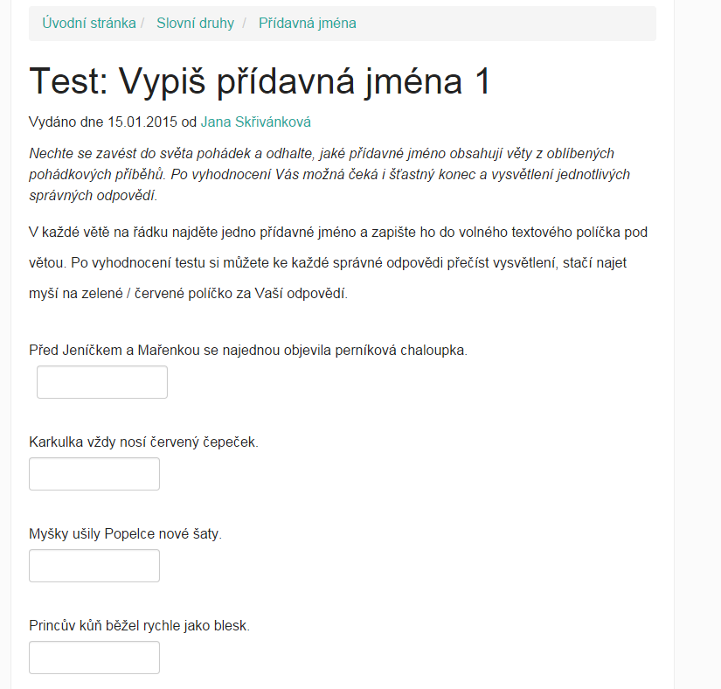
Moje cestina: Hledání přídavných jmen
Onlinecviceni: přídavná jména - skloňování

Zhodnocení
Na závěr žáci zhodnotí, jak se jim v hodině pracovalo a co by chtěli příště změnit

Zdroje
http://www.mojecestina.cz/
http://www.onlinecviceni.cz/

